东莞市长安电子商务协会入会申请表

填表日期： 年 月 日
会 员  单  位  信  息 | 单位名称 |  |  |  |  |  | 品牌名称
会 员  单  位  信  息 | 成立时间 |  | 注册资金 | 万元 |  |  | 资产总额
会 员  单  位  信  息 | 营业执照号 |  | 代码证号 |  |  |  | 单位面积 |  | 平方米
会 员  单  位  信  息 | 员工总数 |  | 负责电商的人数 |  |  |  | 专科以上的人数
会 员  单  位  信  息 | 年总营业额 | 万元/年 | 网上营业额 | 万元/年
会 员  单  位  信  息 | 单位网址 |  | 网店网址 |  |  |  | 快递票数 |  | 万票/年
会 员  单  位  信  息 | 单位地址 |  |  |  |  |  | 店铺地址
会 员  单  位  信  息 | 所属行业 | （请划“√”）□电子信息类 □五金模具 □五金饰品 □五金配件 □数码、家电 □服装、鞋类、箱包 □第三方服务机构 □其它 （请注明）
会 员  单  位  信  息 | 经营模式 | （请划“√”）□第三方平台销售（□淘宝店 □中国制造 □阿里巴巴 □亚马逊 □环球资源网）  □自建网站销售 □网店供货 □实体店经营 □其它 （请注明）
会 员  单  位  信  息 | 主营业务 |  |  |  |  |  |  | 加盟商或客户人数
会 员  单  位  信  息 | 单位简介
会 员  单  位  信  息 | 需求的资源
会 员  单  位  信  息 | 提供的资源
法人代表 | 姓 名 |  | 出生年月 |  |  |  | 籍 贯
法人代表 | 身份证号 |  | 民 族 |  |  |  | 政治面貌
法人代表 | 职 务 |  | 手 机 |  |  |  | QQ号码
联络代表 | 联 系 人 |  | 职 务 |  |  |  | 籍 贯
联络代表 | 出生年月 |  | 办公电话 |  |  |  | 邮 箱
联络代表 | 手 机 |  | QQ 号码 |  |  |  | 微 信 号
填  报  相  关  信  息 | 已加入协会 | 协会名称： 职务：
填  报  相  关  信  息 | 现申请职务 | （请划“√”） □副会长单位 □常务理事单位 □理事单位 □会员单位
填  报  相  关  信  息 | 入会申请 | 本公司自愿申请加入东莞市长安电子商务协会，承认并遵守协会章程，履行会员义务和权利，积极参与协会活动。  （负责人签字盖公章）  年 月 日 |  |  | 入会批准 | 审批意见：  （协会签字盖章）  年 月 日
会费 | 协会实行统一收费，为1000元/年  开户银行：东莞银行长安富丽支行，户名：东莞市长安电子商务协会，账号：560002103004719
提交资料：入会申请表、营业执照复印件、机构代码证复印件、负责人或联络人身份证复印件各一份
（东莞市长安电子商务协会 2015年制）
东莞市长安电子商务协会
会员权利义务说明

会员享受以下权利 | 会员履行以下义务
- 出席会员大会（或会员代表大会），参加本协会活动，接受本协会提供的服务；  - 选举权、被选举权和表决权；  - 获得本协会服务的优先权；  - 对本协会工作的提议案权、建议权、监督权；  - 介绍和推荐新会员；  - 提出政策建议，促进良好的政策和法律环境的建设；  - 享有联合会举办的各种活动之冠名权；  - 获得行业市场信息、政策、科技发展的最新信息，获得培训机会；  - 获得政府相关扶持、优惠的专业咨询服务；  - 参加交流活动，加强与其它会员企业的交流与合作；  - 优先取得本会的信息服务及书刊文献资料；  - 入会自愿、退会自由。 | - 遵守本协会章程，执行本协会的决议；  - 维护本协会及本行业的合法权益；  - 按规定交纳会费；  - 完成本协会交办的工作；  - 积极参加和支持本协会组织的各项活动；  - 及时向本协会反映情况，提供有关资料。
会员获得政府的扶持及专业的咨询服务
- 获得政府对电子商务的扶持政策法规的资信及指引；
- 获得参展、联合参展机会和补贴办理指引；
- 获得推广平台的补贴办理指引；
- 获得校企合作与人才输送服务；
- 获得融资扶持，低息贷款扶持；
- 获得出口报关、退税等业务的指引；
- 获得税务、财务的培训与支持；
- 获得免费的电子商务专业培训和企业经营管理培训；
- 优先进驻长安镇属电子商务平台、中心、园区；
- 获得与税局、劳动局、环保、安全、法律等部门的对接指引或支持；
- 获得子女入学手续办理指引；
- 获得积分入户手续办理指引；
- 获得享有第三方资源整合的优惠。

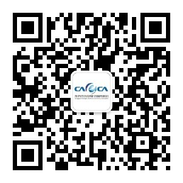
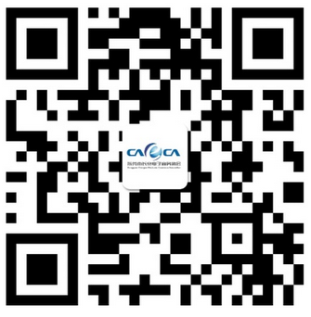
联系我们
地址：长安镇长中路115号钻石广场五楼 电话：0769-82281878 李先生
官方微博/微信公众平台：长安电子商务协会 Q群：194193060
网址：www.caeca.cn 邮箱： caeca@qq.com
微博 微信

